اسم المقرر
الانترنت والاتصالات
Internet & Communication
أ. عـــــادل عبداللطيف



جامعة الملك فيصل
عمادة التعلم الإلكتروني والتعليم عن بعد
******************************************

دعواتكم
اعداد اختكم : شموع الامل1432

الاتصالات ولانترنت المحاضرة التمهيدية
ملاحضه المحاضره التمهيديه عباره عن تعريف بالمقرر فقط .
Introduction to Internet المحاضرة الأولى
الفصل الأول:مدخل الى شبكة الانترنت
عناصر المحاضرة

1- الشبكة الحاسوبية : تعريفها ، اهميتها ، مكوناتها، وانواعها .
مقدمــــــــــــة .
- هل تريد أن تتواصل مع أصدقائك وأقاربك حول العالم وأنت في مكانك ؟ هل ترغب في إقامة علاقة صداقة ضمن الإطار الشرعي مع ملايين الأشخاص دون الحاجة إلى السفر أو التنقل بين المدن ؟ هل أحببت يوماً أن تكمل دراستك من بعد انقطاع دون أن يؤثر ذلك على مجال عملك ؟ أو هل احتجت يوما الى سلعة معينة ولم تجدها في بلدك ورغبت بشرائها من بلدان اخرى ؟ أو هل احتجت يوما إلى انجاز بعض المعاملات الحكومية أو انجاز بعض المهام الوظيفية وأنت في بيتك ؟ دعني أقول لك عزيزي الطالب انه أصبح بإمكانك أن تقوم بذلك وأكثر من خلال استخدام خط المعلومات السريع شبكة الانترنت .
- تعد شبكة الانترنت من أكثر وأهم التعابير شيوعاً في عصرنا الحالي لما لها من خدمات ومنافع متعددة ومتفاوتة . وأصبحت من الضروريات الحتمية عند العديد من الأشخاص أو الجهات ، لذلك فإنك تلاحظ انه لا يوجد مكان تقريبا يخلو من وجود شبكة الانترنت سواء في الجامعات ، المدارس ، المستشفيات ، الدوائر الحكومية ، المقاهي وحتى المنازل بحيث تعد هذه الشبكة بمثابة العالم الافتراضي (Virtual World ) الذي لا حدود له إذ يمكنك ان تجد في هذا العالم كل ما تحتاج اليه من ابحاث وبرامج ومعلومات وخدمات متنوعة .....الخ .
- لقد عملت شبكة الانترنت على تغيير بعض مفاهيم هذا العصر ، فمن مدة قصيرة كنا نتكلم عن عصر الزراعة والصناعة والتجارة ، اما الان فنحن نتكلم عن عصر جديد ، عصر اصبحت تحديات الزمان والمكان لا قيمة لها ، عصر وصف بالسرعة والمعلوماتية والرقمنة و المعرفة ، عصر اصبح العالم الكبير عبارة قرية صغيرة او غرفة صغير او حتى جهاز حاسب شخصي او اصغر من ذلك جهاز جوال .
- ساهمت شبكة الانترنت على تقليص الفجوة المعلوماتية والعلمية بين شعوب الأرض ، وذلك من خلال استخدامك لهذه الشبكة فإنك تستطيع ان تتجول في جميع دول العالم دون وجود حواجز حدودية او تأشيرات دخول لبعض الدول ، بالاضافة الى ذلك فإن شبكة الانترنت لا تخضع لسيطرة أي جهة موجودة في هذا العالم مما يتيح للمستخدم حرية التجول وطرح الاراء والافكار وغيرها وفي نفس الوقت يصعب فيها فرض أية قوانين او سيطرات من جهات حكومية او خاصة .
- ونحن عزيزي الطالب نعد جزءاً لا يتجزأ من هذا العالم ، لذلك فمن الواجب عليك ان تواكب هذه التطورات وان تمتلك المعرفة الكافية حول كيفية استخدام هذه التكنولوجيا وان تتعرف على اهم المصطلحات المتداولة في هذا العصر ، لان معيار العالم نحو الامية قد تغير اذ ان الأمي في هذا العصر هو من

ـــــــــــــــــــــــــــ7ــــــــــــــــــــــــــــ
- لا يستطيع ان يستخدم احدى ادوات تكنولوجيا المعلومات
مثل جهاز الجوال او الحاسب او الانترنت .
من هذا المنطلق فقد جاء هذا المقرر وغيره من مقررات الحاسب لكي يزيل الغموض عن هذه التكنولوجيا بأشكالها المختلفة ، وان تساعد الطالب على مواكبة التطورات والتغييرات الحاصلة في ذلك المجال . حيث تزداد الحاجة إلى معرفة هذه التكنولوجيا وكيفية التعامل معها عند طلبة العلم بشكل خاص .
التعرف على الشبكة الحاسوبية .
- تعريف شبكة الحاسوب Computer Network
هي نظام لربط جهازين حاسوب أو أكثر باستخدام إحدى تقنيات نظم الاتصالات بحيث تصبح متصلة فيما بينها وذلك من أجل المشاركة بالمعلومات والبرمجيات والموارد الأخرى ، وكذلك تسمح بالتواصل المباشر بين مستخدمي الشبكة .
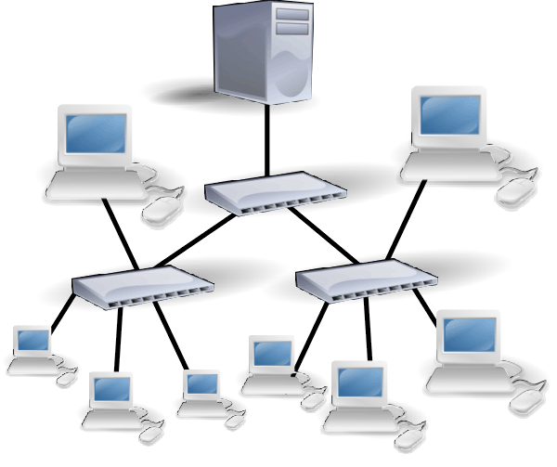
أهمية الشبكة الحاسوبيه
جاءت شبكة الحاسوب لتساعد على ما يلي :
1- المشاركة في البيانات والمعلومات المخزنة على الأجهزة المتصلة بالشبكة أو التي تكون محفوظة في جهاز خادم الملفات File Server والتي تمكن أهمية في تزويد البيانات والمعلومات للأجهزة المرتبطة به .
2- المشاركة في استخدام المعدات Hardware المتصلة بالشبكة مثل استخدام طابعة واحدة لعدة أجهزة ، حيث تعرف هذه الطابعات بالطابعة الشبكية Printer Network.
3- المشاركة في استخدام البرمجيات Software ما بين الأجهزة المتصلة بالشبكة .
4- إمكانية الاتصال بالمستخدمين المتواجدون على الشبكة وتبادل الرسائل النصية والصوتية والمرئية .
5- توفير الوقت والجهد في الحصول على المعلومات وتقديم الخدمات بسرعة ودقة عالية .

مكونات الشبكة الحاسوبية .
- لإنشاء شبكة حاسوب لابد من توفر بعض المستلزمات المادية والبرمجية وهي .
- المستلزمات المادية Hardware Component .
1- أجهزة حاسوب ، وفي حالة الشبكات لابد من وجود جهازين على الاقل او اكثر ، بحيث تحتوي هذه الاجهزة على ببطاقة الشبكة NIC بحيث تتحدد مهمة هذه البطاقة على إرسال واستقبال المعلومات مابين الأجهزة المكونة للشبكة .
2- أسلاك التوصل السلكية Wire بين الأجهزة وهي ثلاثة أنواع رئيسية (الكيبل المحوري ، الكيبل المزدوج ، والالياف الضوئية) . أو استخدام الأوساط اللاسلكية Wirelessمن خلال إشارات الراديو أو المايكروويف أو الإشارات تحت الحمراء
3- معدات ربط الشبكات ، حيث تستخدم هذه المعدات في زيادة عدد الاجهزة في الشبكة او لربط الشبكات مع بعضها البعض من هذه المعدات (الموزع Hub ، المقسم Switch ، الموجة Router، الجسر Bridge، البوابة Getaway، المضخمات Repeaters) .

- لإنشاء شبكة حاسوب لابد من توفر بعض المستلزمات المادية والبرمجية وهي .
- البرمجيات Software .
1- برامج تشغيل وإدارة الشبكات ، حيث تستخدم هذه البرامج في حالة وجود جهاز مركزي داخل الشبكة مثل الخوادم (Servers) ومن هذه البرامج Novel , Unix , Windows 2003 server
2- البرتوكولات ، وهي برامج تقوم بتطبيق مجموعة من القواعد والاجراءات التي تعمل على تأمين الاتصال بين الاجهزة المختلفة في الشبكة الواحدة او عدة شبكات ، وهناك العديد منها مثل (TCP/IP , UDP , SMTP , HTTP , POP3, VOIP) حيث توجد هذه البرتوكولات في أنظمة التشغيل الخاصة بالحاسوب والشبكات .
3- برامج الأمن والحماية ، مثل (Network Admin Server v2.21, Network Security Protector v2.8, The Ultimate Troubleshooter v4.45 )
ـــــــــــــــــــــــــــــــ7ـــــــــــــــــــــــــــــــــ

أنواع الشبكة الحاسوبية .
- لشبكة الحاسوب عدة أنواع حيث تصنف حسب ما يلي .
- حسب العلاقة بين الأجهزة أو طريقة بناء الشبكة ، وتقسم الى :

حسب العلاقة بين الأجهزة

شبكة الند بالند Peer to Peer
تعتبر جميع الحواسيب في هذه الشبكة متكافئة ومتساوية من حيث الوظيفة التي تؤديها في الشبكة ، بمعنى لا يوجد جهاز مميز داخل الشبكة يقوم بعملية ادارة الشبكة .
شبكة الخادم والمستفيد Client /Server
في هذه الشبكة يتم توصيل جميع الحواسيب المكونة للشبكة مع جهاز مركزي يسمى الخادم Server بحيث تناط مهمة تقديم الوظائف المتعددة وإدارة الشبكة إلى الخادم .
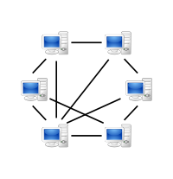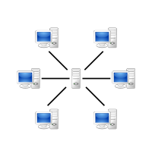
ــــــــــــــــــــــــــــــــــــــــــــ7ـــــــــــــــــــــــــــــــــــــ

أنواع الشبكة الحاسوبية .
- لشبكة الحاسوب عدة أنواع حيث تصنف حسب ما يلي .
- حسب الامتداد الجغرافي ، وتقسم الى :

حسب الامتداد الجغرافي

الشبكة المحلية LAN
وهي مجموعة من الحواسيب المرتبطة مع بعضها البعض عن طريق خطوط اتصال بحيث تغطي منطقة محدودة مثل مكتب أو مبنى أو مجموعة مباني متقاربة
الشبكة الموسعة WAN
وهي عبارة عن مجموعة من الحواسيب المرتبطة مع بعضها البعض ( مجموعة من الشبكات المحلية ) والمنتشرة في مناطق جغرافية واسعة كالمدن والدول وحتى القارات . حيث ترتبط هذه الحواسيب عن طريق خطوط الهاتف والأقمار الصناعية

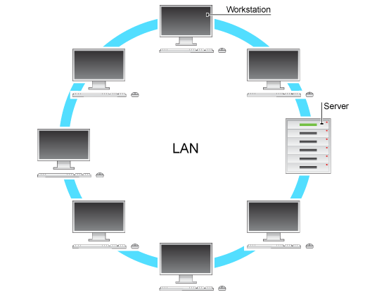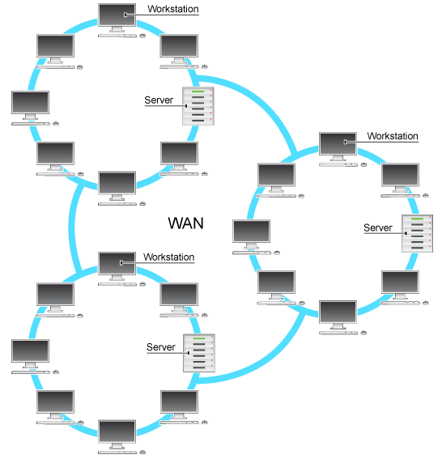

ـــــــــــــــــــــــــــــــ7ــــــــــــــــــــــــــ

أنواع الشبكة الحاسوبية .

- لشبكه الحاسوب عدة أنواع حيث تصنف حسب ما يلي .
-3 حسب هيكلية الشبكة ، وتقسم الى :

حسب هيكلية الشبكة

الشبكة النجمية Star
الشبكة الخطيةBus
الشبكة الحلقية Ring

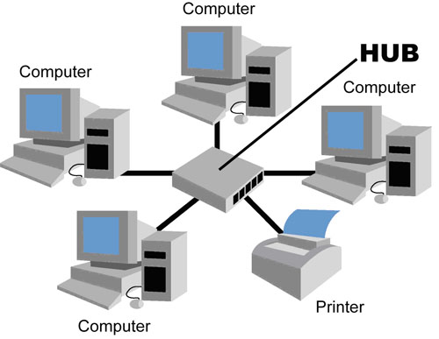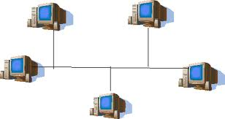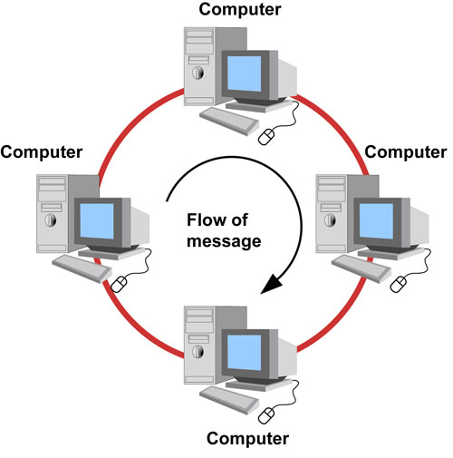

ـــــــــــــــــــــــــــــــــــــ7ـــــــــــــــــــــــــــــــــــــ

أنواع الشبكة الحاسوبية .

- لشبكة الحاسوب عدة أنواع حيث تصنف حسب ما يلي .
- حسب وسيلة الاتصال، وتقسم الى :

حسب وسيلة الاتصال

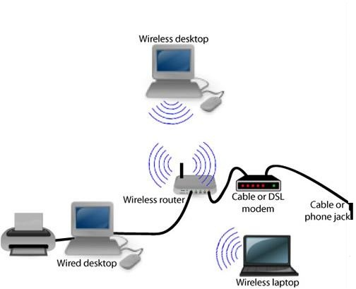
الشبكة السلكية Weird
الشبكة اللاسلكية Wireless

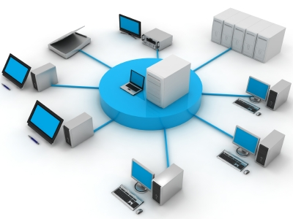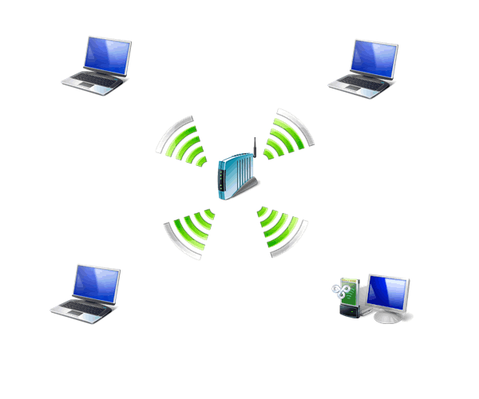

****************************

ـــــــــــــــــــــــــــــــــــــــــــــــــــــــــــ تمــــــــــــــــــــــــــــــــــــت ــــــــــــــــــــــــــــــــــــــــــــــــــــــــــــــــ
التعريف بشبكة الانترنت المحاضرة الثانية

الانترنت (Internet):
اشتقت كلمة Internet من عبارة (International Network) بمعنى الشبكة العالمية ، وهناك عدة تعريفات لشبكة الانترنت وكلها تدل على نفس المعنى ومنها .
- الانترنت هي شبكة ضخمة من أجهزة الحاسب المرتبطة يبعضها البعض والمنتشرة حول العالم حيث يمكن لأي شخص أن يكون عضوا في هذه الشبكة من بيته أو مكتبه بمجرد الاتصال بها وبالتالي حصوله على قدر هائل من المعلومات .
- الانترنت هي خط المعلومات السريع Information Highway
- الانترنت هي شبكة الشبكات Net of Net


ــــــــــــــــــــــــــــــــــــــ7ـــــــــــــــــــــــــــــــــــــــــــــــ

النشأة التاريخية لظهور الانترنت .
- في أوائل الستينيات افترضت وزارة الدفاع الأمريكية وقوع حرب نووية عليها من قبل الاتحاد السوفيتي وذلك بعد الحرب الباردة التي نشبت بين الدولتان ، وزاد خوف أمريكا عندما قام الاتحاد السوفيتي بإطلاق أول قمر صناعي أطلق عليه اسم Sputnik لأغراض التجسس الحربي .
- بعد ذلك ردت أمريكا على هذا العمل بأن أنشأت أول شبكة حاسبات على وجه الكرة الأرضية بالتعاون مع وكالة المشاريع والأبحاث المتقدمة سميت بـ Arpanet حيث كان الهدف الرئيس من هذه الشبكة هو حماية شبكة الاتصالات العسكرية ، بحيث إذا تعرض مركز من مراكز المعلومات إلى ضربة عسكرية تبقى المراكز الأخرى قادرة على إتمام عمليات الاتصال بطرق أخرى .
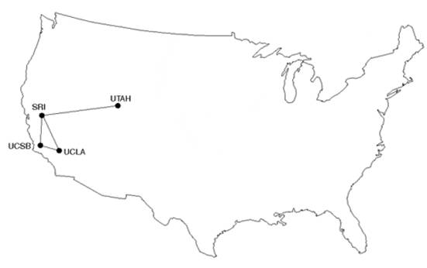
ــــــــــــــــــــــــــــــــــــــــــ7ـــــــــــــــــــــــــــــــــــــــــــــــــ

النشأة التاريخية لظهور الإنترنت .
- في عام 1969 تم الإعلان بشكل رسمي عن شبكة Arpanet حيث كانت هذه الشبكة بدائية مرتبطة بواسطة توصيلات الهاتف في مراكز الأبحاث التابعة للجامعات الأمريكية وقد جعلت وزارة الدفاع هذه الشبكة ميسرة للجامعات ومراكز الأبحاث والمنظمات العلمية وذلك من اجل دراسة إمكانيات تطويرها .
- بناءً عليه فقد بدأت الفكرة الأساسية لإنشاء شبكة الانترنت أصلا كفكرة حكومية عسكرية ، وبعد ذلك امتدت شبكة الانترنت إلى قطاعات عديدة كالتعليم والأبحاث ثم التجارة حتى أصبحت في متناول الأفراد وتحولت من شبكة معقدة يلزمها معرفة عميقة بعلم الشبكات كي يمكن استخدامها إلى شبكة غاية في السهولة وكأنها برنامج تطبيقي بسيط يستخدمه كل من يمتلك جهاز حاسوب ،وفي بداية التسعينيات 1990 تم إغلاق شبكة Arpanet وذلك لكثرة المشاكل التي كانت تعاني منها.
- لمزيد من المعلومات حول النشأة التاريخية حول ظهور الانترنت يرجى زيارة الموقع التالي
http://www.computerhistory.org/internet_history /

ـــــــــــــــــــــــــــــــــــــــــ7ـــــــــــــــــــــــــــــــــــــــــ
خصائص شبكة الإنترنت .
1- تعد شبكة الانترنت من الشبكات اللامركزية ، حيث انها لا تخضع لسيطرة احدى الجهات الحكومية او الخاصة ، مما ساهم على انتشارها بشكل كبير و بسرعة عالية .
2- تجمع شبكة الانترنت بين العديد من شبكات الحاسوب المنتشرة حول العالم والمختلفة في ببنيتها وبرامجها والتالي إلغاء الحدود والحواجز بينها ، والفضل يعود الى استخدام لغة تخاطب واحدة بين هذه الشبكات او مايعرف بالبرتوكول ، الامر الذي ساهم في سرعة ودقة نقل المعلومات بين الشبكات
3- يستطيع أي شخص في هذا العالم وباختلاف فئاتهم إن يكون عضوا في هذه الشبكة بمجرد الاتصال بها عن طريق مزودي خدمة الانترنت (ISP)، حيث تخدم هذه الشبكة أي ما يزيد عن 2 مليار مستخدم حول العالم والعدد قابل للزيادة بشكل كبير.
4- تمتلك شبكة الانترنت كماً هائلاً من المعلومات ، حيث يمكن للمستخدم ان يحصل على معلومات حول أي موضوع يريده بوقت قصير جدا ، الامر الذي جعل شبكة الانترنت المصدر الاولي للمعلومات للكثير من الباحيثين والمثقفين ، ناهيك عن المبالغ الضئيلة التي يمكن ان ينفقها الباحث للحصول على مجموعة من الابحاث المحكمة .
5- تقدم شبكة الانترنت العديد من الخدمات المتنوعة وخاصة بعد تطوير برامج تخاطبيه ومواقع اجتماعية وظهور العديد من الأعمال الالكترونية الأمر الذي ساهم في خلق ما يسمى بمجتمع المعرفة Knowledge Society .
6- كون شبكة الانترنت لامركزية التحكم فإن العديد من مستخدميها يستطيعون أن يطرحوا وجهات نظرهم وأرائهم بشفافية عالية وبموضوعية اكبر ، مما ساهم في التعرف على اغلب المشاكل والمعاناة التي يعيشها الفرد في بعض الدول .
6- نظرا لغياب السيطرة المحكمة على شبكة الانترنت جعل منها بيئة غير أمنة ، يرتكب بواسطتها العديد من الجرائم ، مما قد يلحق الضرر بعدد كبير من مستخدميها .
ــــــــــــــــــــــــــــــــــــــــ7ــــــــــــــــــــــــــــــــــــــــــــــــ

التعريف بشبكة الانترانت Entrant.
شبكة الانترانت Entrant
وهي عبارة عن شبكة حاسوب خاصة بالشركات والمؤسسات الحكومية والخاصة ، حيث صممت هذه الشبكة لخدمة افراد الشركة او المؤسسة ، من خلال مشاركة الملفات والمعلومات داخل نطاق الشركة ، مع امكانية الاتصال بشبكة الانترنت ولكن تحت قيود خاصة .
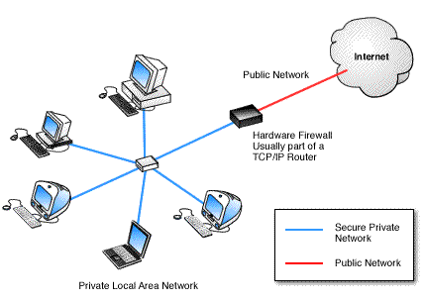

ـــــــــــــــــــــــــــــــــــــــــــ7ـــــــــــــــــــــــــــــــــــــــــــــ
أهمية شبكة الانترانت Entrant.
1- تقليص التكاليف ، من حيث توفير اثمان شراء المعدات والبرمجيات ، بالاضافة الى توفير تكاليف الاتصالات والمراسلات الادارية .
2- توفير الوقت ، وخاصة في عملية التواصل مع الافراد العاملون بالشركة .
3- الاستقلالية والمرونة ، حيث تخضع ادارة شبكة الانترانت الى وحدة تقنية المعلومات الخاصة بالشركة ، مما يتيح امان عالي داخل الشبكة .
4- تسخير خدمات الانترانت ، تقدم هذه الشبكة جميع الخدمات التي تقدمها شبكة الانترنت من بريد الكتروني ، استعراض الويب ، البحث ، المحادثة .
5- لحماية شبكة الانترانت من الاعتداءات الخارجية وخاصة اذا تم ربطها بشبكة الانترنت فإنها توضع خلف جدار الحماية Firewall .
ــــــــــــــــــــــــــــــــــــــ7ــــــــــــــــــــــــــــــــــــــــــــ
التعريف بشبكة الإكسترانت Extranet.
شبكة الإكسترانت Extranet
شبكة خصوصية شبيهة بالإنترانت إلا أن الشركات والمؤسسات تسمح (غالبا عبر اسم مستخدم وكلمة سر) للشركاء التجاريين أو الموردين أو العملاء بالوصول إليها لتبادل البيانات والمعلومات.
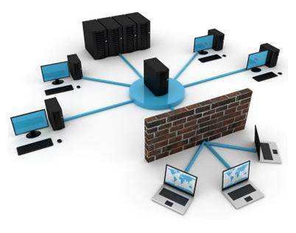

ــــــــــــــــــــــــــــــــــــــــــــ7ـــــــــــــــــــــــــــــــــــــــــــــ
أهمية شبكة الاكسترانت Extranet.
1- تسهيل عمليات الشراء في الشركات ،إذ يمكن أن تقوم شركة من منطقة الشرق الأوسط بإرسال طلب شراء إلى شركة يابانية عبر الإكسترانت التي تربط بينهما.
2. متابعة الفواتير ،تُسهل هذه الخدمة عملية توقيع الفواتير من مديري الفروع المنتشرين في مناطق مختلفة ، كما تسمح لهم بمتابعة إجراء الصرف أو القبض .
3. خدمات التوظيف ،تُستخدم الإكسترانت لربط مصادر الموارد البشرية المؤهلة (الجامعات والمعاهد ومراكز التدريب ) مع سوق العمل المتخصصة.
4. تواصل شبكات توزيع البضائع، يمكن بناء شبكة إكسترانت تربط الموزعين المحليين بالمزود الرئيس لتسريع عمليات الطلب والشحن وتسوية الحسابات.

ــــــــــــــــــــــــــــــــــــــــ7ــــــــــــــــــــــــــــــــــــــــــ

الشبكة العنكبوتية العالمية World Wide Web
كثير من الأشخاص من يعتقد بأن شبكة الانترنت Internet هي نفسها الشبكة العنكبوتية العالمية WWW وهذا الاعتقاد غير صحيح والصحيح هو عندما ظهرت شبكة الانترنت على الوجود كانت المعلومات المتداولة بين أجهزة الحاسب المتصلة بها تتم في صيغة نصية فقط بحيث لا تدعم تنسيق النصوص وإضافة الصور ومقاطع الصوت والفيديو إليها .وظل الحال هكذا لسنوات طويلة حتى اوائل التسعينيات ( 1989) حيث جاء العالم ” تيم بيرنرز لي Tim Berners Lee “ ، بوضع فكرة لإنشاء نظام للمعلومات يتيح لمستخدمي شبكة الانترنت الوصول الى المعلومات بسهولة وسرعة عن طريق ما يعرف بالروابط Links او الارتباطات التشعبية Hyperlinks ، وبهذا تم تشكيل النواة التي قامت عليها الشبكة العنكبوتية العالمية WWW أو W3 .
ــــــــــــــــــــــــــــــــــــ تمــــــــــت ـــــــــــــــــــــــــــــــــــ

الفصل الأول:مدخل الى شبكة الانترنت : المحاضرة الثالثة

Introduction to Internet
الطرق الشائعة للاتصال بشبكة الانترنت .

في حقيقة الأمر هناك العديد من الطرق المستخدمة في الاتصال بشبكة الانترنت ، حيث تتطورت هذه الطرق بتطور تكنولوجيا المعلومات والاتصالات وقد ظهرت العديد من أجيال الاتصال بشبكة الانترنت ابتداء من الجيل الأول G1 إلى أن وصلنا للجيل الرابع G4 وسوف يتبعها أجيال جديدة ، ناهيك إلى تطور مواقع الانترنت بشكل كبير إذ أصبحت هذه المواقع تحتوى في صفحاتها على الفلاشات والرسوم المتحركة والتطبيقات المتعددة مما أدى إلى ظهور عجز كبير لدى طرق الاتصال بالانترنت القديمة في دعم هذه المواقع نظراً ليبطئها وكلفتها العالية .
- تقسم طرق الاتصال بشبكة الانترنت إلى نوعين :-
1- الاتصال السلكي Wired Connection
2- الاتصال اللاسلكي Wireless Connection
ـــــــــــــــــــــــــــ7ــــــــــــــــــــــــــــــــــــ

الطرق الشائعة للاتصال بشبكة الانترنت .
- طرق الاتصال السلكية .Wire Connection
1- الاتصال الهاتفي Dial Up Connection
تعتمد هذه الطريقة على خطوط الهاتف العمومية حيث تتطلب هذه الطريقة توفر كرت فاكس مودم (Fax Modem) مثبت على اللوحة الأم بجهاز الحاسوب وهو كرت يستخدم في إرسال واستقبال البيانات عبر خطوط الهاتف بحيث يقوم المودم بتحويل الإشارات الرقمية إلى إشارات تناظرية وبالعكس . بالإضافة إلى شراء بطاقة اتصال بالانترنت من إحدى شركات تزويد خدمة الانترنت (ISP).
- مميزات هذه الطريقة :
1- سهولة الإعدادات والاستخدام . 2- كلفتها قليلة .
- عيوب هذه الطريقة :
1- بطيئة جدا تصل إلى 56Kpps 2. انشغال خط الهاتف باستمرار أثناء الاتصال بالانترنت 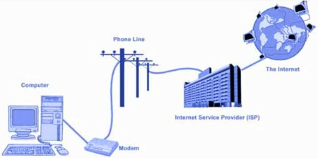

ــــــــــــــــــــــــــــــــ7ــــــــــــــــــــــــــــــــــ

الطرق الشائعة للاتصال بشبكة الانترنت .

- طرق الاتصال السلكية .Wire Connection
2- الخطوط المستأجرة (Leased Line) :
تم استحداث هذه الطريقة لحل بعض المشاكل التي كانت في طريقة الاتصال الهاتفي حيث تؤمن الخطوط المستأجرة اتصالا دائما بين المستخدمين ومزودي خدمة الانترنت الأجهزة وذلك لنقل كميات كبيرة من البيانات وبسرعات أعلى . حيث يتم تخصيص هذه الخطوط للمستخدمين المستأجرين فقط ولا تحتاج إلى رقم هاتف ، في المقابل يدفع المستخدم أجراً ثابتاً مهما كان مقدار استعماله الشهري كبيرا أو صغيرا .
- مزايا هذه الطريقة :
1- السرعة أعلى نوعا ما تصل إلى 2Mpps
2-عدم انشغال خط الهاتف أثناء الاتصال بالانترنت.
- عيوب هذه الطريقة :
1. في العادة يكون أداء هذه الطريقة ضعيفا نوعا ما وخاصة كلما ابتعدت جغرافيا عن موقع مزود الخدمة (ISP)
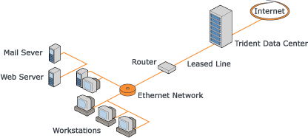

ــــــــــــــــــــــــــــــــــــ7ـــــــــــــــــــــــــــــــــــــــ

الطرق الشائعة للاتصال بشبكة الانترنت .
- طرق الاتصال السلكية .Wire Connection
3- الشبكة الرقمية للخدمات المتكاملة )(ISDN Integrated Service of Digital Network():
نشأت هذه الشبكة نتيجة لمواكبة التطورات الحديثة على البيانات وأنماطها وهي شبكة تنقل الإشارات بين الأجهزة رقمياً فلا داعي لوجود جهاز المودم لتحويل البيانات من الصيغة الرقمية إلى الصيغة التناظرية وبالعكس ، وتوفر لمستخدميها سرعة وكفاءة عالية في نقل البيانات حيث تستطيع نقل البيانات سواء كانت صوت أو صورة أو فيديو وقد بنيت تقنية هذه الشبكة على أن تستخدم نفس الخطوط النحاسية المستخدمة في الهاتف العادي لأنها الأكثر انتشاراً في العالم . وقد وصفت هذه التقنية بالمتكاملة لأنها تؤمن نقل كافة أنواع البيانات كما توفر مجموعة أخرى من الخدمات مثل الفاكس والهاتف وأجهزة الإنذار وتصفح الإنترنت .
- مزايا هذه الطريقة :
1. وصلت سرعة خط الانترنت وفق هذه الطريقة إلى 1.536pps.
- عيوب هذه الطريقة :
- كلفة الاشتراك بخدمة الانترنت عالية نوعا ما بالمقارنة بالطرق الأخرى.

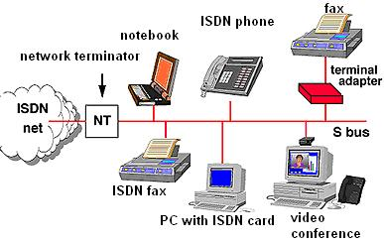
ــــــــــــــــــــــــــــــــــــــــــ7ـــــــــــــــــــــــــــــــــــــــــ
الطرق الشائعة للاتصال بشبكة الانترنت .
- طرق الاتصال السلكية .Wire Connection
4- خط المشترك الرقمي )((DSL Digital Subscriber Line):
وهي طريقة توصيل الخدمات الرقمية عبر خطوط شبكات الهاتف العادية حيث وُجدت خدمة الـ DSL أصلاً كجزء من خصائص خدمة الـ ISDN, ويرجع تاريخها إلى عام 1988في معامل شركة بيلكور لبحوث الاتصالات Bellcore حيث قام العالم جوي ليشليدر بتهيئة خطوط الـ DSL لتحمل الإشارات الرقمية عبر ترددات غير مستخدمة في الأسلاك المجدولة والتي تربط بين المراكز الرئيسية لشركات الاتصالات وبين العملاء . وتصل حدود سرعات خدمة الـ DSL من 128 كيلوبت بالثانية إلى 2 ميجابت بالثانية بناء على مزود الخدمة ISP.
- وهناك عدة أنواع من خط المشترك الرقمي مثل :
ADSL , “ADSL Broadband, ADSL+2” , HADSL ,SADSL ,PDSL
ويعد خط المشترك الرقمي غير المتماثل ADSL من أشهر هذه الاشتراكات .
ـــــــــــــــــــــــــــــــــ7ـــــــــــــــــــــــــــــــــــــــــ
الطرق الشائعة للاتصال بشبكة الانترنت .

- طرق الاتصال السلكية .Wire Connection
5- خط المشترك الرقمي غير المتماثل )((DSL Digital Subscriber Line Asymmetric ):
يعد هذا الاشتراك شكل من أشكال خطوط الاشتراك الرقمية DSL، وهي تقنية تبادل البيانات تقوم بنقل البيانات من خلال خطوط الهاتف النحاسية أو الألياف الضوئية بشكل أسرع من مودم النطاق الصوتي التقليدي وذلك بالاستفادة من الترددات الغير مستخدمة في المكالمات الهاتفية. ومن الأجهزة المستخدمة في تقنية الـ ADSL الميكروفلتر أو السبليتر الذي يسمح لخط هاتفي واحد باستخدام خدمة الـADSL والمكالمات الهاتفية في نفس الوقت ,حيث يقوم بفصل خط الهاتف إلى مجالين من الذبذبات واحد منها للصوت والآخر للمعلومات . والفرق بين الـ ADSL وباقي أشكال الـ DSL هي أن كمية تدفق البيانات أكبر في جهة واحدة أكثر من الأخرى أي أن سرعة التنزيل download أعلى من الرفع upload ,هذا يعني (غير المتماثل).
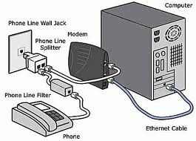
ــــــــــــــــــــــــــــــــــــــــ7ـــــــــــــــــــــــــــــــــــــــــــــ

الطرق الشائعة للاتصال بشبكة الانترنت .
- طرق الاتصال السلكية .Wire Connection
5- خط المشترك الرقمي غير المتماثل )((DSL Digital Subscriber Line Asymmetric ):
- مزايا ADSL:
- السرعة العالية في نقل البيانات
- عدم انشغال خط الهاتف عند الاتصال بالشبكة العنكبوتية
- الاتصال بالشبكة العنكبوتية يكون على مدار 24 ساعة في اليوم
- التوفير وقلة التكلفة
- عيوب ADSL:
- يجب أن تكون قريب من المقسم الرئيسي بحيث لا يكون ابعد من 1 كيلو متر
- استقبال البيانات يكون أسرع من إرسالها بنسبة 2/1
- المعدات المطلوبة:
- شركة معتمدة لتقديم خدمة الانترنت" مزود الخدمة " أو ما يسمى بالــ ISP
- اشتراك مع مزود الخدمة سواء كان الاشتراك شهري أو سنوي والحصول اسم مستخدم وكلمة المرور "من مزود الخدمة"
- جهاز المودم Modem
- ايثرنت Ethernet او جهاز مدعم بجهاز WiFi
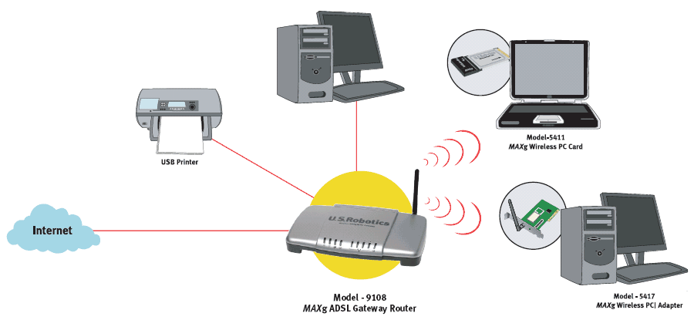
ـــــــــــــــــــــــــــــــــــــــــ7ـــــــــــــــــــــــــــــــــــــــــــــ

الطرق الشائعة للاتصال بشبكة الانترنت .

- طرق الاتصال السلكية .Wireless Connection
1- تكنولوجيا الواي فاي WiFi Technology
الواي فاي هي اختصار لـ Wireless Fidelity، أي البث اللاسلكي الفائق الدقة والسرعة ، وتستخدم هذه الطريقة للاتصال بشبكة الانترنت لا سلكياً ، فهي تستخدم موجات الراديو لتبادل المعلومات بدلاً من الأسلاك. كما أنها قادرة على اختراق الجدران والحواجز، وذات سرعة عالية في نقل واستقبال البيانات تصل إلى 54 Mb ps ، بالاضافة الى نطاق التغطية لهذه الشبكات يتراوح ما بين 32 مترا في الداخل و 95 مترا في الخارج وهذه الأرقام قابلة
للزيادة في حال استخدام أجهزة التقوية
. 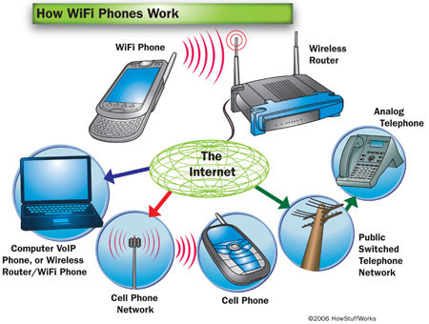
ـــــــــــــــــــــــــــــــــــ7ـــــــــــــــــــــــــــــــ

الطرق الشائعة للاتصال بشبكة الانترنت .

- طرق الاتصال السلكية .Wireless Connection
- تكنولوجيا الواي فاي
- WiFi Technology
- مزايا هذه الطريقة :
- عملية إعداد شبكاتها سريعة وسهلة.
- يمكن تحريك الأجهزة فيها بجميع الاتجاهات، وحملها والتجوّل بها بحيث يمكنك أن تبقى متصلاً بشكل دائم بالإنترنت
- إعداد شبكات واى فاى أرخص من الشبكات السلكية، وبخاصة على مستوى الشركات الكبيرة.
- من الممكن تركيبها في أماكن من الصعب تمديد كابلات فيها.
- عيوب هذه الطريقة :
1.التداخل والتشويش
2.تدني الأداء في الطقس السيء
3.محدودية مجال تغطيتها
4.إمكانية اختراق البيانات الشخصية
ـــــــــــــــــــــــــــــــــــ7ــــــــــــــــــــــــــــــــــــــــ

الطرق الشائعة للاتصال بشبكة الانترنت .

- طرق الاتصال السلكية .Wireless Connection
2- تكنولوجيا الواي ماكس WiMAX Technology
وهي من أحدث تكنولوجيا الاتصال اللاسلكية بشبكة الانترنت حيث توفر لنا البيانات بسرعة عالية تصل الى 70 ميجا بايت بالإضافة الى خدمات الاتصالات وبتغطية جغرافية واسعة تصل الى 45 كيلومتر، والواي ماكس تقنية تعمل بنفس واي فاي WiFi ولكنه أكثر تحسين وكفاءة أعلى .
- مزايا هذه الطريقة :
- تغطية واسعة .
- سرعة عالية .
- عيوب هذه الطريقة :
- عدم وجود الجودة
- سوء الطقس 3. شبكة مكلفة
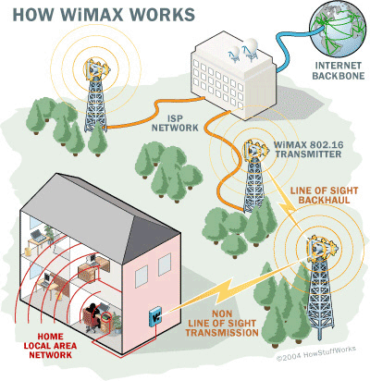

ــــــــــــــــــــــــــــــــــــــــــــــــــ7ــــــــــــــــــــــــــــــــــــــــــــــ

الطرق الشائعة للاتصال بشبكة الانترنت .
- طرق الاتصال السلكية .Wireless Connection
3- الاقمار الصناعية Satellites Connection .
تعتبر هذه الطريقة من أحدث طرق الاتصال بشبكة الانترنت ، وهي تعتمد على توافر طبق لاستقبال الاشارات من القمر الصناعي ، اضافة الى وجود كارت Satellite مثبت بجهاز الكمبيوتر ، وتستخدم هذه الطريقة بكثرة في المناطق التي يصعب توصيل خطوط ADSL إليها او تغطية الواي ماكس لا تكفي ، مثل مواقع العمل الخاصة بشركات البترول في الصحراء والمناطق الجبلية البعيدة عن المدن .
- مزايا هذه الطريقة :
- سرعة عالية جدا 2. تغطية مساحات جغرافية كبيرة
- عيوب هذه الطريقة :
1. أسعار الاشتراك بخدمة الانترنت وفق هذه الطريقة تكون مرتفعة بالمقارنة بأسعار الاشتراكات الأخرى .
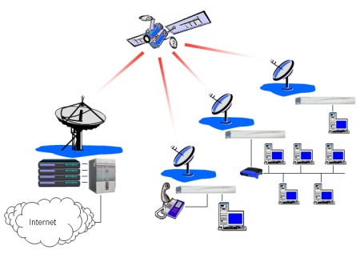

ــــــــــــــــــــــــــــــــــــــــ7ــــــــــــــــــــــــــــــــــــــــ

برتوكولات شبكة الانترنت Internet Protocols
- تعريف البرتوكول Protocol : هو عبارة عن مجموعة من القواعد والاجراءات والقوانين المستخدمة في .
- تنظم عملية الاتصال ما بين الاجهزة المختلفة .
- بناء وصيانة وتوجية نقل البيانات بين الاجهزة في الشبكات.
- تحديد عدد الاجهز المتصلة بالشبكة وكيفية تجميع البيانات للنقل واستقبال الاشارات وكيفية معالجة الاخطاء .
وهنالك العديد من البرتوكولات الموجودة في شبكة الانترنت و التي تعتمد في عملها عليها ولكل منها وظيفة محددة ، نذكر منها :-

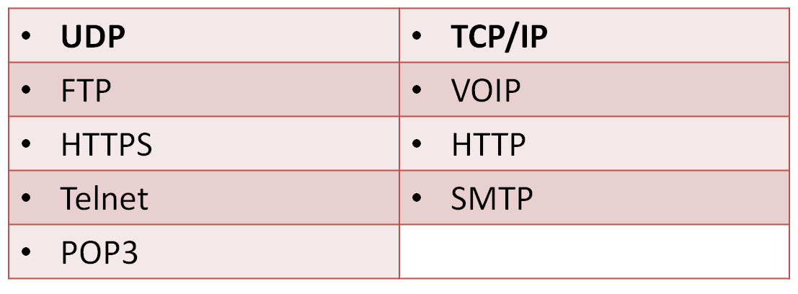
ـــــــــــــــــــــــــــــــــــــــــــ7ــــــــــــــــــــــــــــــــــــــــ
برتوكولات شبكة الانترنت Internet Protocols
1- برتوكول TCP/IP [Transmission Control Protocol / Internet Protocol ].
يعتبر هذا البرتوكول من اقدم البرتوكولات التي ارتبطت بشبكة الانترنت منذ نشأتها في الستينيات ، ويستخدم في ما يلي :
1-1- تحديد عنوان الجهة المستقبلة للبيانات ومن ثم يقوم بنقلها .
1-2- عمل توافق بين أجهزة الكمبيوتر المرتبطة بالشبكة ويجعلها تتصل فيما بينها بصرف النظر عن انظمة التشغيل المثبتة على تلك الاجهزة . اي ان هذا البرتوكولش يعمل على توحيد لغة التخاطب بين اجهزة الكمبيوتر المختلفة المتصلة بالشبكة بحيث يتم نقل البيانات بينها دون أي صعوبات .
1-3- التأكد من وصول البيانات المرسلة من الجهاز المرسل الى الجهاز المستقبل بشكل سليم وصحيح .
1-4- يستخدم هذا البرتوكول في نقل البيانات النصية في اغلب الاحيان .

ــــــــــــــــــــــــــــــــــــ7ــــــــــــــــــــــــــــــــــــــــــــ

برتوكولات شبكة الانترنت Internet Protocols
2- برتوكول UDP [User Datagram Protocol ] .
يقوم هذا البروتوكول بعمل ما يلي :
2-1- نقل البيانات بسرعة كبيرة بين أجهزة الكمبيوتر المتصلة بالشبكة ، ولكنه لا يضمن وصول البيانات المرسلة من جهاز المرسل الى جهاز المستقبل بشكل سليم وصحيح . على عكس برتوكول TCP/IP.
2-2- يستخدم هذا البرتوكول في عمليات البث المباشر للبيانات الصوتية والمرئية عبر الشبكة حيث ان طبيعة هذه البيانات تحتمل أن يكون بها أخطاء .
2-3- يستخدم هذا البرتوكول بكثرة في المواقع التي تبث القنوات الفضائية عبر الانترنت ، كما ان برامج الدردشة الصوتية مثل Paltalk تعتمد في نقلها للصوت هلى هذا البرتوكول .

ــــــــــــــــــــــــــــــــــــــ7ــــــــــــــــــــــــــــــــــــــــ
برتوكولات شبكة الانترنت Internet Protocols
3- برتوكول VOIP [ Voice Over Internet Protocol ] .
يعتبر هذا البرتوكول من أحدث البرتوكولات المستخدمة في شبكة الانترنت حيث يستخدم هذا البرتوكول في مايلي :
3-1- نقل الصوت بوضوح ونقاء شديد وإجراء المحادثات الهاتفية من خلال شبكة الانترنت . مما جعل الكثير من مستخدمي شبكة الانترنت يقومون بلاتصال بأقاربهم وأصدقاءهم حول العالم والتحدث معهم بصوت واضح ونقي .
3-2- من اشهر البرامج التي تعتمد في عملها على هذا البرتوكول برنامج المحادثة الصوتية والهاتفية الشهير Skype.
4- برتوكول HTTP [Hyper Text Transfer Protocol ] .
4-1- يعتبر هذا البرتوكول همزة الوصل بين أجهزة الخوادم Servers المخزنة عليها المعلومات التي تحتويها مواقع الانترنت وبين برنامج متصفح الويب Web Browser لدى جهاز المستخدم .
4-2- يعمل هذا البرتوكول على عرض محتويات مواقع الانترنت داخل إطار برنامج متصفح الويب لدى جهاز المستخدم.
4-3-يقوم هذا البرتوكول بنقل مختلف أنواع البيانات مثل النصوص والصور والاصوات والفيديو حيث بدأ استخدام هذا البرتوكول بعد ظهور الشبكة العنكبوتية العالمية WWW.
ـــــــــــــــــــــــــــــــــــ7ــــــــــــــــــــــــــــــــــــــــــ

برتوكولات شبكة الانترنت Internet Protocols
5- برتوكول HTTPS [Hyper Text Transfer Protocol Secure] .
5-1- يعمل هذا البرتوكول بنفس الطريقة التي يعمل بها برتوكول HTTP الا ان هذا البرتوكول يستخدم لنقل بيانات حساسة او معلومات سرية بين متصفح الويب Web Browser والخوادم Servers ، مثل معلومات بطاقة الدفع .
6- برتوكول FTP [File Transfer Protocol ] .
6-1- يستخدم هذا البرتوكول في نقل الملفات بين الخوادم وجهاز المستخدم بسرعة كبيرة .
6-2- يتم اطلاق مصطلحDownloading على عملية نقل الملفات من خوادم الانترنت الى جهاز المستخدم وفقاً لهذا البروتوكول .
6-3- يتم اطلاق مصطلح Uploading ايضاً على عملية نقل البيانات من جهاز المستخدم الى خوادم الانترنت وفقا لهذا البرتوكول .
ـــــــــــــــــــــــــــــــــــــــــــــ7ـــــــــــــــــــــــــــــــــــــــــــــ
برتوكولات شبكة الانترنت Internet Protocols
7- برتوكول Telnet [Telecommunication Network ] .
7-1- يوفر هذا البرتوكول إمكانيات للتحكم بأجهزة الكمبيوتر عن بعد من خلال شبكة الانترنت ، وهو من البرتوكولات القديمة التي تم استخدامها مع تلك الشبكة.
8- برتوكول SMTP [Simple Mail Transfer Protocol ] .
8-1- يختص هذا البرتوكول بإرسال Send رسائل البريد الإلكتروني والملفات المرفقة بها ، من المستخدم الى الاخريين
9- برتوكول POP3 [Post Office Protocol ].
9-1- يختص هذا البرتوكول باستقبال Receive رسائل البريد الإلكتروني والملفات المرفقة بها ، من الاخريين الى المستخدم
ـــــــــــــــــــــــــــــــ7ــــــــــــــــــــــــــــــــ

قياس سرعة الانترنت .
1- سرعة خط الانترنت Internet Speed Line.
تقاس سرعة خط الانترنت بكمية البيانات التي تصل للمستخدم (العميل) من الشركة المزودة لخدمة الانترنت ISP بالثانية الواحدة. حيث يزداد الاشتراك الشهري او السنوي بخدمة الانترنت بزيادة سرعة الخط الانترنت. وهناك العديد من السرعات التي يمكن للمستخدم ان يحصل عليها من خلال الشركة المزودة .
وهناك عدة طرق لقياس سرعة الانترنت
1- يمكن قياس سرعة خط الانترنت من خلال بعض المواقع التي تقدم خدمة قياس سرعة الانترنت ومنها :
http://www.bandwidthplace.com
http://www.speedtest.net
http://us.mcafee.com/root/speedometer
ـــــــــــــــــــــــــــــــــــــــــــــ7ــــــــــــــــــــــــــــــــــــــــــــــــــ
2- اذا كان سرعة التحميل Downloading هي 512 Kbps فإن سرعة خط الانترنت تقدر بـ4Mbps .
وذلك حسب المعادلة التالية :
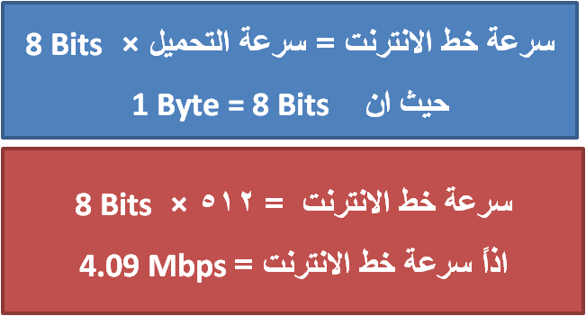
وفيما يلي جدول يوضح السرعات المختلفة لخط الانترنت ADSL.
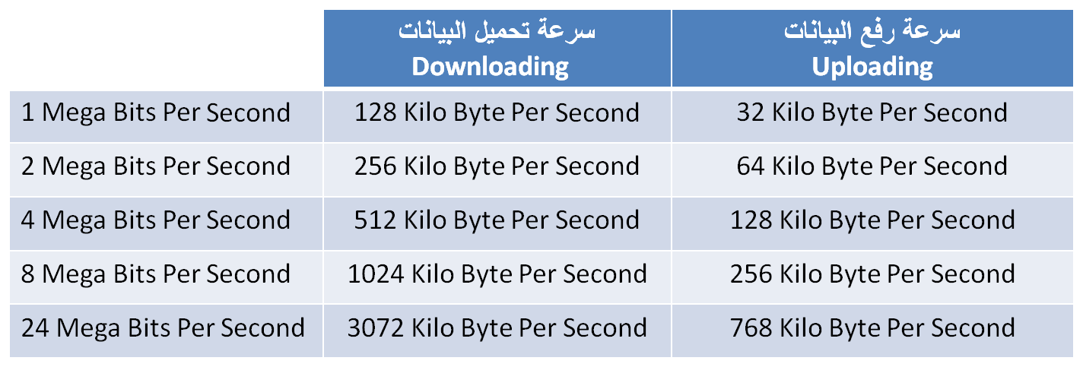
ــــــــــــــــــــــــــــــــــــــــ تمــــت ــــــــــــــــــــــــــــــــــــــــ

شبكة الانترنت المحاضرة الرابعه
منافع شبكة الانترنت .
مقدمـــــــــــــــة :-
منذ اختراع شبكة الانترنت إلى وقتنا الحالي وهي تقدم لمستخدميها المنافع والفوائد الكثيرة ، وخاصة في ظل التطور الكبير الذي يشهده قطاع تكنولوجيا المعلومات ، والأمر المهم في هذا الموضوع هو كم هي نسبة المنافع التي تقدمها شبكة الانترنت لمستخدميها بالمقارنة مع نسبة المساوئ والمخاطر !!؟؟؟.
نحن نعلم أن لكل أداه من أدوات تكنولوجيا معلومات (الانترنت إحدى أدوات تكنولوجيا المعلومات) تملك وجهان الوجه الحسن والوجه القبيح ، والعنصر الأساس في زيادة نسبة المنافع على المساوئ هو مستخدم هذه تكنولوجيا ، فكلما كان الاستخدام مشروع وامن كلما كانت نسبة المنافع المتأتية من هذه تكنولوجيا أعلى من نسبة المساوئ و العكس صحيح . بالإضافة إلى مستوى العلم والجهل في كيفية التعامل مع هذه تكنولوجيا ، والثقافة السائدة بين الأشخاص حول تلك التكنولوجيا .
ـــــــــــــــــــــــــــــــــــــــ7ــــــــــــــــــــــــــــــــــ
منافع شبكة الانترنت .
1- تقليل التكاليف : من خلال ما يلي ,،
1-1- تخفيض تكاليف الاتصالات والمراسلات وخاصة عند استخدام خدمة البريد الالكتروني وخدمة المحادثة الفورية .
1-2- تخفيض تكاليف التنقل بين المدن والدول للتعارف ومقابلة بعض الأشخاص .
1-3- تقول العبارة ” لكل وقت ثمن ” لذلك فإن استخدام شبكة الانترنت في تنفيذ بعض العمليات وفر على المستخدم بعض الأوقات التي من الممكن استغللها في انجاز عمليات أخرى .
1-4- تخفيض تكاليف إنشاء المباني والمحال التجارية ، اذ يستطيع الشخص أن يؤسس شركة الخاصة على شبكة الانترنت .
2- تقليل الجهد المبذول : من خلال ما يلي ،،
2-1- تقليل الجهد المبذول في البحث عن المعلومات حول اي موضوع سواء كان موضوعاً علمياً او سياسياً او اقتصادياً.
2-2- تقليل الجهد المبذول في الاتصال والتواصل مع الآخرين .
2-3- تقليل الجهد المبذول في انجاز بعض العمليات الإدارية المتعلقة بالوظيفة او التجارية وخاصة بعد ظهور خدمة العمل عن بعد..
ــــــــــــــــــــــــــــــــــ7ـــــــــــــــــــــــــــــــــــ

3- توفير الوقت : من خلال ما يلي ,،
3-1- توفير الوقت في البحث عن المعلومات وإعداد البحوث والدراسات ، حيث تعتبر شبكة الانترنت المصدر الأولي للبحث عن المعلومة .
3-2- توفير الوقت في انجاز المعاملات الحكومية والبنكية وخاصة بعد ظهور خدمة الحكومة الالكترونية والبنوك الالكترونية .
3-3- توفير الوقت في توصيل الرسائل والتواصل مع الأخريين .
4- توفير المبالغ: من خلال ما يلي ،،
4-1- توفير المبالغ من خلال تخفيض نسب الصرف على طباعة الأوراق للمرسلات الإدارية والتجارية والتعليمية بين الأشخاص بالإضافة إلى توفير مبالغ التوصيل .
4-2- توفير المبالغ المدفوعة على الاتصالات الهاتفية ، اذ يمكن الاتصال مع الأطراف الأخرى من خلال برامج المحادثة الفورية
4-3- توفير المبالغ المدفوعة على إنشاء المباني والمراكز ، حيث يمكن إنشاء هذه المباني على شبكة الانترنت بالإضافة إلىإمكانية تعيين إفراد لهذه المؤسسة من مختلف دول العالم .
5- تعد شبكة الانترنت بمثابة قاعدة معلومات ضخمة جدا لما تحتويه من معلومات عن مختلف مجالات الحياة
6- تقليص الفجوة الرقمية والفكرية بين شعوب العالم .
7- إيجاد مجالات عمل جديدة وخدمات متنوعة لم تكن موجودة في السابق الأمر الذي ساهم في تخفيض نسب البطالة بين الأشخاص .
8- توفير فرص عمل للأشخاص الباحثين عن عمل ، وذلك من خلال انتشار مواقع الويب المتخصصة بذلك .
9- إتاحة الإمكانيات لدى الأشخاص للتعبير عن أرائهم وأفكارهم ومبادئهم بحرية وشفافية اكبر وخاصة مع كثرة المواقع الاجتماعية .
10- مساعدة الأشخاص في إنشاء أعمالهم الخاصة وإكمال دراستهم دون أن يؤثر ذلك على وظائفهم التي تحتاج إلى تفرغ كامل .
11- توسيع المدارك الفكرية عند الأطفال وخاصة إذ تم توظيف خدمات الانترنت المتنوعة بشكل صحيح .

ـــــــــــــــــــــــــــ7ـــــــــــــــــــــــــــــــ

الخدمات الأساسية لشبكة الانترنت.
1- خدمة الويب Web او WWW:
تعد خدمة الويب او خدمة الشبكة العنكبوتية العالمية من أهم الخدمات الرئيسية على شبكة الانترنت ، حيث ظهرت هذه الخدمة في أوائل التسعينات ومن خلالها استطاع المستخدم (العميل) لشبكة الانترنت من تصفح المواقع المختلفة الموجودة على شبكة الانترنت بصورة مرئية منسقة ، حيث ساعدت هذه الخدمة مستخدمي شبكة الانترنت من الحصول على المعلومات والأخبار وتنفيذ العديد من العمليات العامة والخاصة وذلك من خلال برامج متخصصة في عرض صفحات المواقع يطلق عليها متصفحات الانترنت Internet Browsers .بالإضافة إلى مساهمتها الكبيرة في تطوير مواقع الويب .

ــــــــــــــــــــــــــــــــ7ــــــــــــــــــــــــــــ
الخدمات الأساسية لشبكة الانترنت.
2- خدمة البريد الالكتروني : E-mail
تعتبر هذه الخدمة من الخدمات الحيوية لشبكة الانترنت ، إذ أنها تمكننا من ارسال واستقبال الرسائل من والى اي مكان في العالم في وقت لا يتجاوز بضع ثوان بعكس الحال في نظم البريد الاعتيادية . كما وتعد هذه الخدمة مهم جدا وخاصة إذا رغب مستخدم شبكة الانترنت من الاستفادة من خدمات بعض المواقع الاجتماعية أو المنتديات وغيرها ، إذ يتوجب على من أراد أن يشترك بهذه المواقع أن يسجل بريده الالكتروني لغايات إتمام عملية التسجيل .


ـــــــــــــــــــــــــــــــــــــ7ـــــــــــــــــــــــــــــــــــ
الخدمات الأساسية لشبكة الانترنت.
3- خدمة المحادثة الفورية Chatting :
تتيح لنا خدمة المحادثة الفورية (الدردشة) إمكانية إجراء الحوار المباشر والفوري بين أي عدد من الأشخاص حول العالم ، حيث يمكن إجراء المحادثة الفورية بين الاشخاص بالكتابة او الصوت او بالصوت والصورة معاً وخاصة مع تقدم برامج المحادثة الفورية وظهور برتوكولات جديدة تدعم المحادثة الفورية بالصوت والصورة . وتعتبر خدمة المحادثة الفورية مشابهة إلى حد ما البريد الالكتروني كونهم يستخدموا للتواصل مع الآخرين ، إلا أن الفرق الجوهري بينهم هو عملية التواصل المباشر مع الطرف الأخر، إذ يشترط لإتمام عملية المحادثة الفورية وجود الطرف الأخر بنفس الوقت على شبكة الانترنت وان يستخدم نفس البرنامج المستخدم للمحادثة أما في البريد الالكتروني فلا يشترط عامل الوقت والبرنامج .
ومن أشهر برامج المحادثة في وتقتنا الحالي هو برنامج السكايب Skype للمحادثة الفورية

ــــــــــــــــــــــــــــــــــــ7ـــــــــــــــــــــــــــــــــــــ

الخدمات الأساسية لشبكة الانترنت.
4- خدمة المدونة الالكترونية blog :
وهي نوع من أنواع مواقع الويب ، وعادة ما تكون لفرد بحيث يقوم بإدخال تعليقات، أو يصف حدث معين، أو غيرها من المواد مثل الرسومات أو الفيديو. بحيث تكون هذه المدونات مرتبة ترتيبا زمنياُ تصاعدياً (من الأحدث إلى الأقدم). وفي اغلب الأحيان تستخدم المدونة لإضافة أفعال أو أحداث .
بعض المدونات توفر العديد من الأخبار أو التعليقات على موضوع معين، والبعض الآخر تعمل كاليوميات الشخصية على شبكة الإنترنت والمدونة النموذجية هي التي تجمع بين النصوص والصور، وروابط مدونات أخرى، وصفحات ويب، ومقاطع صوت وفيديو ، وكل ذلك يعتمد على الموقع الذي يوفر خدمة المدونة الالكترونية ، والاهم في المدونات هي قدرة القارئ بأن يضع تعليقات في شكل تفاعلي ، وليس هناك نوع واحد من المدونات بل هناك العديد من أنواع المدونات . ومن أشهر المواقع التي تقدم خدمة المدونات موقع التوتير Twitter
. 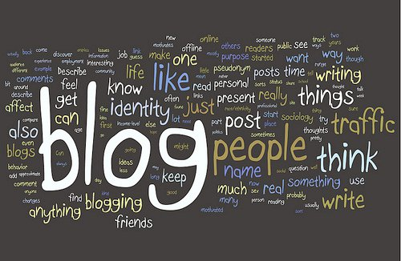
ــــــــــــــــــــــــــــــــ7ـــــــــــــــــــــــــــــ

الخدمات الأساسية لشبكة الانترنت.
5- خدمة الموسوعات الحرة Wiki :
هي نوع من المواقع الإلكترونية التي تسمح للزوار بإضافة المحتويات وتعديلها دون أي قيود في الغالب، وقد تشير كلمة ويكي أيضًا إلى برامج الويكي المستخدمة في تشغيل هذا النوع من المواقع بحيث تتيح هذه البرامج خاصيتان :
1- إمكانية تعديل الصفحات بواسطة الزائر (أو الأعضاء المصرح لهم) دون الحاجة لأي تطبيق آخر من أي نوع.
2 - إمكانية إدراج رابط لصفحة لم تنشأ بعد عن طريق كلمات الويكى WikiWords.
وتعني كلمة ويكي (wiki) "سريع"، وقد استخدمت هذه الكلمة لهذا النوع من أنظمة إدارة المحتوى للدلالة على السرعة والسهولة في تعديل محتويات المواقع .وكلمات الويكى هي طريقة لكتابة كلمات داخل صفحة ويكى بحيث تتحول إلى رابط لصفحة أخرى داخل الويكى نفسه. فمثلا حين اكتب مقالا عن فلسطين سوف يأتي الذكر على القدس ولأنني لا استطيع شرح كل كلمة وردت في المقالة في نفس الصفحة فسوف أحول كلمة القدس إلى رابط ينقلني إلى صفحة مستقلة عنوانها القدس.
وأشهر مواقع الويكي حاليا هو Wikipedia

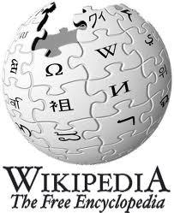
ـــــــــــــــــــــــــــــــــ تمــــت ـــــــــــــــــــــــــــــــ

منافع وستخدرام شبكة الانترنت المحاضرة الخامسة
الخدمات الأساسية لشبكة الانترنت.
6- خدمة تحميل ورفع الملفات عبر شبكة الانترنت Downloading & Uploading :
يوجد على شبكة الانترنت العديد من المعلومات والبرامج ومقاطع الصوت والفيديو التي يرغب المستخدم من الحصول عليها بصورة مجانية أو تجارية أو يرغب في ادعها بشبكة الانترنت.
تعتمد هذه الخدمة على بروتوكول Files Transfer Protocol “FTP” وهذه الخدمة تمكن المستخدم من تحميل الملفات من اجهزة الخادم للمواقع المختلفة الى جهازه الشخصي ، وايضا رفع الملفات من جهازه الشخصي الى اجهزة الخادم للمواقع التي تسمح له بذلك
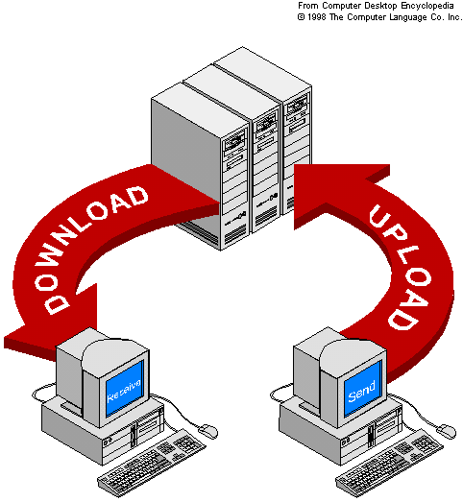
ـــــــــــــــــــــــــــ7ــــــــــــــــــــــــــــــــ

الخدمات الأساسية لشبكة الانترنت.
7- خدمة المجموعات الاخبارية Newsgroups :
تعرف خدمة المجموعات الاخبارية Newsgroups بأنها وسيلة للنقاش مع الاشخاص ذوي الاهتمامات المشتركة ، ويتم ذلك من خلال وضع موضوع محدد للنقاش من قبل مدير المجموعة ليقوم الاشخاص المهتمين بهذا الموضوع بالرد والتعليق على هذا الموضوع ، وبذلك يتم تدعيم الموضوع بالاراء ووجهات النظر المختلفة .
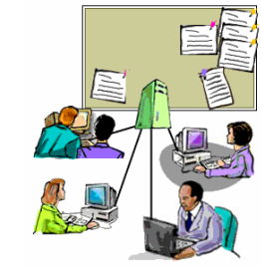
ـــــــــــــــــــــــــــــــــــــــــ7ــــــــــــــــــــــــــــــــــــــــــــ
الخدمات الأساسية لشبكة الانترنت.
8- خدمة المنتديات Forums :
المنتديات او ساحات الحوار هي عبارة عن مواقع على الويب يتجمع فيها عدد كبير من الاشخاص لتبادل الخبرات ، وأعطاء وجهات النظر في الموضوعات المطروحة بالمنتديات ، ويتم تقسيم المنتدى الواحد الى عدة أقسام ، ويحتوي كل قسم بدوره على عدد من الموضوعات التي قام أعضاء المنتدى او مشرفيه بوضعها ، ويمكن لأي عضو في المنتدى أن يقوم بالرد والتعليق على هذا الموضوع .
والمنتديات شبيهة بالمجموعات الاخبارية ، ولكننا لانستطيع اعتبارها مجموعات اخبارية ، إذ أن المنتدى يتيح لنا امكانيات كبيرة في انشاء الموضوع وتنسيقة وتعديلة وتخصيصة على افضل هيئة ممكنه ، على عكس المجموعات الاخبارية .

ـــــــــــــــــــــــــــــــــــــ7ـــــــــــــــــــــــــــــ

الخدمات الأساسية لشبكة الانترنت.
9- خدمة القوائم البريدية Mailing List :
القوائم البريدية هي من الأساليب الفعالة لمشاركة رسائل البريد الالكتروني E-mail بين عدد كبير من ذوي الاهتمامات المشتركة بالموضوعات التي تحتويها هذه الرسائل ، ويمكن لأي شخص لدية بريد اللكتروني على موقع YAHOO الاشتراك في اي قائمة بريدية ، وارسال أية رسالة بريدية لدية الى جميع اعضاء القائمة تحت رقابة واشراف مدير القائمة البريدية الذي يقوم باستقبال الرسائل من اعضاء القائمة ثم يقوم بتمريرها وارسالها الى جميع القائمة البريدية .

ـــــــــــــــــــــــــــــــــــ7ـــــــــــــــــــــــــــــــــــ

10- خدمة التجارة الالكترونية E-Commerce :
تعتبر التجارة الإلكترونية واحدة من التعابير الحديثة والتي أخذت بالدخول إلى حياتنا اليومية حتى أنها أصبحت تستخدم في العديد من الأنشطة الحياتية والتي هي ذات ارتباط بثورة تكنولوجيا المعلومات والاتصالات. التجارة الإلكترونية تعبير يمكن أن نقسمه إلى مقطعين، حيث أن الأول، وهو "التجارة"، والتي تشير إلى نشاط اقتصادي يتم من خلال تداول السلع والخدمات بين الحكومات والمؤسسات والأفراد وتحكمه عدة قواعد وأنظمة، أما المقطع الثاني "الإلكترونية" فهو يشير إلى وصف لمجال أداء التجارة، ويقصد به أداء النشاط التجاري باستخدام الوسائط والأساليب الإلكترونية مثل الإنترنت.
بناءً عليه فان مفهوم التجارة الالكترونية هو كل عملية تجارية سواء كانت شراء او بيع للسلع الملموسة والغير ملموسة بالإضافة الى الإعلانات والمزايدات والتي تنفذ من خلال استخدام إحدى وسائل تكنولوجيا المعلومات وأهمها الانترنت .

ـــــــــــــــــــــــــــــــــــ7ـــــــــــــــــــــــــــــــــــــــــ
11- خدمة الأسواق الالكترونية E-marking :
يشمل جميع الأساليب والممارسات ذات الصلة بعالم التسويق عبر شبكة الإنترنت لغايات تحسين التجارة الإلكترونية. حيث يوجد العديد من المواقع الالكترونية التي تقوم بالتسويق الإلكتروني وتقدم عدة خدمات من اجل التسوق، والأمثلة كثيرة على ذلك فمثلا يوجد موقع إلكتروني يكون مخصص للتسويق الإلكتروني من اجل الترويج للعروض أو للبضاعة، بحيث يقوم في عمله على التسويق والترويج بدون أوراق كالجرائد أو الصحف ولكن اعتماده الكلي على الإنترنت والجوال والأجهزة الرقمية الأخرى التي تواكب التطور التكنولوجي، فالعالم أصبح يستخدم التكنولوجيا والتطور في مجمل حياة الفرد اليومية فعملية الشراء والتوزيع والتسوق وعرض الطلب والإنتاج نجدها متطورة بأساليب إلكترونية لم تعد كما كانت عليه من قبل (العملية التقليدية) لأنها كانت باهظة التكاليف وتأخذ زمن طويل.

ــــــــــــــــــــــــــــــــــــــــــ7ــــــــــــــــــــــــــــــــــــــــ
12- خدمة التسوق الالكتروني E-Shopping :
التسوق الالكتروني أو التسوق عبر الإنترنت هو شكل من أشكال التجارة الالكترونية حيث يستطيع المستهلك من شراء السلع أو الخدمات مباشرة من البائع على شبكة الانترنت دون وجود خدمة وسيط . بحث يستطيع المستهلك أن يتجول في أقسام الموقع وان يشتري كل ما يرده ، وبعد ذلك يقوم بدفع المبالغ المترتبة عليه من خلال بطاقات الائتمان . ومن أشهر المواقع التي يتم استخدامها للتسوق موقع أمازون Amazon
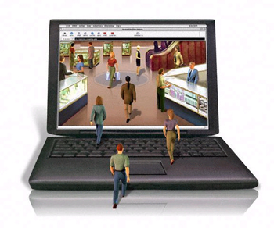
ــــــــــــــــــــــــــــــــــ7ـــــــــــــــــــــــــــــــــ
13- التعليم الالكتروني E-learning :
التعليم الإلكتروني هو التعليم الذي يهدف إلى إيجاد بيئة تفاعلية غنية بالتطبيقات المعتمدة على تقنيات الحاسب الآلي والشبكة العالمية للمعلومات، وتمكّن الطالب من الوصول إلى مصادر التعلم في أي وقت ومن أي مكان .
التعليم الإلكتروني هو أسلوب من أساليب التعلم في إيصال المعلومة للمتعلم يعتمد على التقنيات الحديثة للحاسب والشبكة العالمية للمعلومات ووسائطهما المتعددة، مثل : الأقراص المدمجة، والبرمجيات التعليمية، والبريد الإلكتروني وساحات الحوار والنقاش

ــــــــــــــــــــــــــــــــــ7ــــــــــــــــــــــــــــــــــــ
الخدمات الأساسية لشبكة الانترنت.
14- الحكومة الالكترونية E-government :
الحكومة الالكترونية هي عبارة عن إمكانية المواطن والشركات من انجاز معاملاتهم الحكومية كالإصدار بطاقات الأحوال المدنية و شهادات الميلاد او تأشيرات القدوم والمغادرة او تسديد الفواتير والمخالفات او تراخيص المحال التجارية وغيرها من المعاملات عن طرق شبكة الانترنت .
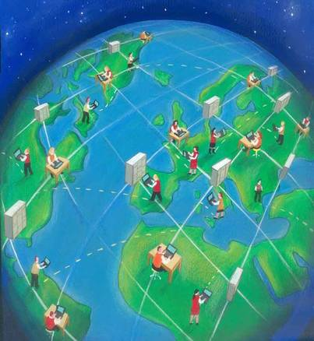
ــــــــــــــــــــــــــــــــــــــــــ7ـــــــــــــــــــــــــــــــــــ
الخدمات الأساسية لشبكة الانترنت.
15- البنوك الالكترونية E-banking :
البنوك الالكترونية أو ما يعرف بالخدمات المصرفية الإلكترونية، هو ببساطة استخدام الوسائل الإلكترونية لتحويل الأموال حساب إلى آخر، بدلا من شيك أو نقدا. أو لدفع مصاريف الكهرباء والاتصال او لسداد مخالفات مرورية أو سداد تكاليف دراسية أو لطباعة كشف حساب ، بالإضافة إلى إمكانية التسجيل في معظم الخدمات التي يقدمها البنك التقليدي.

ـــــــــــــــــــــــــــــــــــــ7ــــــــــــــــــــــــــــــ

الاستخدامات الشائعة لشبكة الانترنت.
- استعراض مواقع الويب Websites والاطلاع على أحدث الاخبار المحلية والعالمية .
- البحث عن المعلومات والابحاث والوثائق ...الخ ، داخل محتوى الشبكة العنكبوتية WWW وذلك من خلال محركات البحث المنتشرة عبر الانترنت .
- إرسال واستقبال البريد اللكتروني E-mail وإرفاق الوثائق والملفات المختلفه به .
- تحميل Download البرامج والالعاب ومقاطع الصوتيات والمرئيات وكافة الملفات الاخرى ، من مواقع الانترنت وحفظها على الكمبيوتر الخاص بالمستخدم (العميل).
- رفع Upload البرامج والالعاب ومقاطع الصوتيات والمرئيات وكافة الملفات الاخرى ، من جهاز الكمبيوتر الخاص بالمستخدم (العميل) ، الى مواقع الويب ليتمكن الاخرون من تحميلها من الانترنت .
- اجراء الحوار المباشر او ما يعرف بالدردشة Chatting بين شخصين او اكثر عبر الانترنت بصرف النظر عن تباعد المسافة بينهم .
7 . نقل الملفات File Transfer بين جهازي كمبيوتر متصلين بشبكة الانترنت بصرف النظر عن بعد المسافة بين الجهازين
- ممارسة الالعاب Online مع الاصدقاء عبر الانترنت .
- مشاهدة القنوات الفضائية وسماع الاذعات المحلية والعالمية التي تبث ارسالها عبر الانترنت .
10. الشراء والتسوق الالكتروني عبر الانترنت من خلال المواقع المتخصصة في ذلك .
11. التعبير عن رايك وفكرك الشخصي وسر الاحداث الواقعية التي تمر بها في حياتك من خلال المنتديات والمدونات .
12. تحميل Download النغمات والصور والالعاب وكافة البرامج الخاصة بهاتفك المحمول Mobile Phone وذلك من خلال المواقع والمنتديات المختصة بذلك .
13. تبادل الخبرات والمشاركة في الراي من خلال ساحات Forums.
14. الاشتراك في النقاش حول موضوع او قضية معينة مع عدة اشخاص حول العالم وذلك من خلال المجموعات الاخبارية Newsgroups..
15. مشاركة Share الملفات والبرامج بين المستخدمين عبر الانترنت
16. تبادل المعلومات والتقارير والوثائق بين المؤسسات والشركات بشكل سري وخاص .
17. التعرف على اسعار الاسهم العالمية للشركات واخبار البورصة .
18. التعرف على سعر شراء وبيع العملات العالمية من خلال المواقع الاقتصادية والاخبارية المتخصصة .
19. الدعاية الالكترونية لمنتجك عبر الانترنت .
20. مشاهدة اي رقعة بالعالم من خالل الاقمار الصناعية عبر الانترنت ، وذلك باستخدام برامج ومواقع مختصة بذلك .
21. إرسال رسائل SMS لاي هاتف محمول حول العالم من خلال برامج ومواقع توفر تلك الخدمة لمستخدمي الانترنت
22. عقد الندوات والاجتماعات والمحاضرات والمؤتمرات من خلال برامج ومواقع مختصة بذلك .
23. الانضمام الى برامج التعليم اللكتروني او مايعرف بالتعليم عن بعد وذلك من خلال مؤسسات وجامعات تعمل من خلال شبكة الانترنت .
24. البحث عن فرصة عمل من خلال المواقع التي تقوم بدور الوسيط بين اصحاب الشركات والمؤسسات وراغبي العمل .
25. التحكم عن بعد Remote Control بأجهزة الكمبيوتر وانجاز بعض الاعمال ومساعدة الغير من خلال برامج ومواقع مختصة بذلك .
26. تسديد الاشتراكات والرسوم الحكومية من خلال خدمات التستيد اللكتروني المتوفرة بالمواقع الحكومية بالعديد من الدول حول العالم .
27. امكانية حجر تذاكر الطيران والغرف الفندقية من خلال الانترنت وذلك حسب مواقع يتم انشائها من قبل الشركات الراغبة في ذلك .
ـــــــــــــــــــــــــــــــــــ تمــــــــــت ـــــــــــــــــــــــــــــ

أضرار وجرائم شبكة الانترنت المحاضرة السادسة

الفصل الثالث : أضرار وجرائم شبكة الانترنت (Damages and Crimes of Internet)
أضرار شبكة الانترنت .
المقدمــــة :
تعد شبكة الانترنت من أكثر وسائل تكنولوجيا المعلومات انتشار حول العالم ، حيث ان عدد مستخدمي الانترنت بلغ لغاية يومنا هذا الى 2.5 مليار مستخدم من اصل 7 مليار شخص يعشون على هذه البسيطة ، والعدد قابل للزيادة بشكل سريع . والسبب في زيادة عدد مستخدمي شبكة الانترنت هو حجم المنافع المتأتية نتيجة استخدام شبكة الانترنت بصورة صحيحة ومسئولة .
ولكن في حقيقة الأمر هناك مجموعة من الأضرار والجرائم يمكن أن تلحق بنا نتيجة استخدام شبكة الانترنت بصورة خاطئة بحيث تشمل هذه الاضرار جميع الاشخاص الذين يتعاملون مع شبكة الانترنت بصرف النظر عن تفاوت الاعمار والاجناس . وقد تؤدي هذه الأضرار والجرائم في بعض الأحيان إلى الدمار الكلي للشخص من الناحية الاجتماعية أو الثقافية أو الدينة بل وحتى إلى الوفاة .
لذلك سوف نلق النظر في هذا الفصل على أهم الأضرار ومختلف الجرائم لشبكة الانترنت ، والتي نسئل الله العالي القدير ان يحفظنا و يجنبنا اياها .
ــــــــــــــــــــــــــــــــــــــ7ـــــــــــــــــــــــــــــــــــــ
أضرار شبكة الانترنت .
- هناك العديد من الأضرار التي يمكن أن تلحق بنا نتيجة استخدام الانترنت بصورة خاطئة وهي :
1- أضرار أخلاقية .
يعد الأمن الأخلاقي من أهم المبادئ التي تؤكد عليها المؤسسات الحكومية بجميع أشكالها وأحجامها وأنواعها، حيث تسعى اغلب الدول إلى توفر الحماية للأمن الأخلاقي وخاصة للأطفال ، مع العلم انه لم يعد الاشتراك بالانترنت مقتصرا على فئات سواء كانت كبيرة او صغير ، حيث يتم التأثير على اخلاق المستخدمين من خلال نشر الصور والاعلانات والافلام الاباحية .لذلك فإن من أهم الأضرار التي تقف أمام استخدام هذه الشبكة هي الدخول إلى بعض المواقع التي تدعو إلى الرذيلة ونبذ القيم والدين والأخلاق ، وهذا كله يكون مندرج تحت اسم التحرر والتطور ونبذ الدين وحرية الرأي والثقافة الجنسية الى غير ذلك من الشعارات الزائفة .
والأخلاق هي مجموعة الأفعال والأقوال الحميدة التي وردت في الشريعة الإسلامية، من أجل بناء مجتمع إسلامي فاضل. والأخلاق هي عنوان الشعوب, وقد حثت عليها جميع الأديان, ونادى بها المصلحون, فهي أساس الحضارة, ووسيلة للمعاملة بين الناس وقد وصف الله تعالى نبه الكريم سيدنا محمد صلى الله عليه وسلم ، حيث قال سبحانه (وَإِنَّكَ لَعَلى خُلُقٍ عَظِيمٍ ) . وقد تغنى بها الشعراء في قصائدهم ومنها البيت المشهور لأمير الشعراء أحمد شوقي حيث قال:((وإنما الأمم الأخلاق ما بقيت.... فـإن هُمُوُ ذهبــت أخـلاقهم ذهــبوا)) واذا جرد الانسان من اخلاقه سيقود الى ذلك انتشار الرذيلة والجريمة بكافة اشكالها .
ــــــــــــــــــــــــــــــــــــــ7ـــــــــــــــــــــــــــــــــ
- أضرار عقائدية .

في شبكة الانترنت هناك العديد من المواقع التي تدعو الأشخاص إلى الإلحاد ونبذ الدين وممارسة كافة الأعمال دون وجود قيود شرعية ، و تجد في بعض المواقع من يحاول ان يتطاول على الدين الاسلامي بشكلاً خاص من خلال سب رموز الدين وإثارة الفتن بين المسلمين والحاق الضرر باستقرار الدول من خلال الاعمال التخريبة او الارهابية والدعوة نحو اعلان البراءة من هذا الدين كونه دين ارهابي رجعي ومنها من يدعوا الى ضرورة اقامة حوار الاديان . والرد على جميع هذه الممارسات قول الله تعالى ( إن الدين عند الله الإسلام ) وقال تعالى ( ومن يبتغ غير الإسلام دينا فلن يقبل منه ) .
ولكون شبكة الانترنت قد امتلأت بالمواقع الهدامة التي تحارب الإسلام . فمن الواجب عليك عزيزي أن تقوم بما يلي .
أولا : كيف نوقف المواقع المعادية للإسلام : نشر الحق ليكون واضحا وجليا للناس .
ثانيا : الترويج للمواقع على الإنترنت : عدم الابلاغ عن الموقع ولو بدافع الغيرة على الدين .
ثالثا : ما هي جدوى الترويج لهذه المواقع ؟ : كون وهو معلوم إن الأشخاص الذين قاموا بنشر هذا الموقع أشخاص حاقدون على الدين الإسلامي وهذه الممارسات من صلب عقيدتهم .
رابعا : خطر ترويج هذه المواقع : اثارة الفتن والشبهات حول الدين الاسلامي وخاصة اذا تم ارتياد هذه المواقع اشخاص لا يحملون من الاسلام سوى الاسم .
ــــــــــــــــــــــــــــــــــــــ7ـــــــــــــــــــــــــــــــــــــــــ

- أضرار فكرية .

يعد الأمن الفكري من احد المقومات الأساسية لصلاح الدول و المجتمعات ، وفي هذا العصر المنفتح على العالم اصبحت عملية التحكم والسيطرة على مصادر المعلومات امرا في غاية الصعوبة ، حيث ان هناك بعض المنظمات التابعة لدول معينة تحاول ان تزعزع من أمن و استقرار الدول وتحاول أن تأثر على بعض افكار الشباب بشكلاً خاص من خلال دعوتهم الى التمرد والعصيان والتحرر من بوتقة الاسرة ، بالاضافة الى دعوة الفتيات الى ضرورة التحرر والمطالبة بحقوقيها ، وذلك من خلال وصفها بأبشع الوصوف كونها انسانة مسجونة في بيتها وحجابها لا كرامة لها ولا حقوق ، ناهيك الى سعيهم نحو تدمير الأمن العام للدولة .
ومن المؤسف بل ومما يملئ القلب حزناً وكمداً أن أصبح في أبناء المسلمين و بناتهم من يتابع هذه المواقع او يجلس أمام شاشات التلفاز المدمرة ساعات طوال ، وأوقات كثار يصغي بسمعه إلى هؤلاء ، وينظر بعينه إلى ما يعرضون ويقبل بقلبه و قالبه على ما يقدمون ، ومع مر الأيام تتسلل الأفكار الخبيثة وتتعمق المبادئ الهدامة وتغري العقول والأفكار ، ويتحقق للكفار ما يريدون
قال تعالى {فلا تطع المكذبين ودوا لو تدهن فيدهنون} وقال سبحانه { ودوا لو تكفرون كما كفروا فتكونون سواء} .
ــــــــــــــــــــــــــــــــــ7ـــــــــــــــــــــــــــــــــ

- أضرار اجتماعية .
كما أسلفا فان شبكة الانترنت لم تعد ملكا لأحد بل أصبحا لدينا ما يسمى بمجتمع الانترنت الذي من خلاله تستطيع أن تتواصل مع الآخرين بسهولة ويسر ، ومن الأضرار الاجتماعية ما تنشره بعض المواقع وما تبثه القنوات من الدعوة إلى الجريمة بعرض مشاهد وتفاصيل العنف والقتل والخطف والاغتصاب، والدعوة إلى تكوين العصابات للاعتداء والإجرام، وتعليم السرقة والاحتيال والاختلاس والتزوير، والدعوة إلى الاختلاط والسفور والتعري وتشبه الرجال بالنساء والنساء بالرجال، والدعوة إلى إقامة العلاقات الجنسية الفاسدة لتشيع الفاحشة ونشر الرذيلة إضافة إلى ما فيها من إكساب النفوس طابع العنف والعدوان بمشاهدة أفلام العنف والدماء والرصاص والأسلحة والجريمة، ناهيك الى القضاء على الصلات الاجتماعية وهدم الترابط الأسري والمجتمعي والمقابلات الشخصية وخير دليل على ذلك تزايد عدد الاشخاص الذين يستخدمون الدردشة Chatting للتواصل مع الآخرين . قال الله تعالى {إنهم يكيدون كيداً وأكيد كيدا فمهل الكافرين أمهلهم رويداً}
ــــــــــــــــــــــــــــــــ7ـــــــــــــــــــــــــــــــــــ
- أضرار ثقافية .

ليست شبكة الانترنت مجرد شبكة معلومات بل هي ظاهرة اجتماعية ثقافية ، وفي مجال الاضرار الثقافية تبرز قضية اللغة العربية والمحافظة عليها امام هيمنة اللغات الاخرى وخاصة اللغة الانجليزية . فقد جاء في إحدى الإحصاءات أن المحتوى المكتوب باللغة الانجليزية يشكل ما نسبة 81% من إجمالي لغات العالم ، حيث تشترك باقي اللغات بما نسبة 19% ، ويقدر البعض ان اللغة العربية تشكل نسبة 0.02% أي اقل من 1% .
ويرجع ذلك إلى أن نسبة كبيرة من المواقع عادة ما تكتب بلغتين اللغة الأصلية واللغة الانجليزية ، بالاضافة الى وجود خجل وجهل عند مصممي المواقع الى استخدام اللغة العربية لكونها لغة رجعية لا تتناسب والتطورات الحاصلة في تكنولوجيا المعلومات ، والمتابع للمواقع الاجتماعية وساحات الحوار والمحادثة الفورية يلاحظ بأن بعض مستخدمي هذه المواقع من العرب يستخدمون اللغة المعربة او ”الاجنعربية ” مثال (Alsalam 3alikom ) او استخدام اللغة العامية والخطر في استخدام هذه اللغات هو تشويهها للغة العربية الأصيلة والتي ارتضاها لنا الله سبحانه وتعالى حيث قال سبحانه في محكم التنزيل (إِنَّا أَنزَلْنَاهُ قُرْآنًا عَرَبِيًّا لَّعَلَّكُمْ تَعْقِلُونَ) ، وقال سبحانه (كِتَابٌ فُصِّلَتْ ءَايَاتُهُ قُرْآنًا عَرَبِيًّا لِقَوْمٍ يَعْلَمُونَ).
ـــــــــــــــــــــــــــــــــــــــــ7ــــــــــــــــــــــــــــــــــــــــــــ
- أضرار اقتصادية .
شبكة الانترنت سلاح ذو حدين فكما أنه يمكن أن يكون لها جوانب ايجابية لبعض الشركات والأفراد فإنه بالمقابل هناك جوانب سلبيه تتمثل في إلحاق الضرر الاقتصادي بالشركات والأفراد من خلال الدخول على أنظمة الشركات وتدمير البيانات المخزنة فيها أو من خلال نشر الفيروسات أو عطبها أو سرقتها ، او قد يتم مهاجمة بعض الشركات من خلال الدعايات والاعلانات المشوهة الامر الذي قد يؤثر في سير العملية الانتاجية والخدمية لهذه الشركات ، وفي الغالب تكون بعض هذه الشركات محصنة ضد أي هجمات او اختراقات خارجية لكونها تستخدم انظمة حماية متطورة على عكس الافراد الذين قد يلحقهم ضرر اكبر جراء تنفيذ بعض العميات المالية عبر شبكة الانترنت مثل سرقة بيانات بطاقاتهم الائتمانية او اختراق اجهزتهم الشخصية وسرقة معلومات شخصية ومبادلتها بمبالغ مالية او استدراج الفرد الى الاشتراك بخدمات او مواقع مزيفة .
قال الله سبحانه وتعالى (وَتَعَاوَنُوا عَلَى الْبِرِّ وَالتَّقْوَى وَلا تَعَاوَنُوا عَلَى الإِثْمِ وَالْعُدْوَانِ وَاتَّقُوا اللَّهَ إِنَّ اللَّهَ شَدِيدُ الْعِقَابِ)
ـــــــــــــــــــــــــــــــــــ7ــــــــــــــــــــــــــــــــــــــ
7- أضرار المعلومات غير الصحيحة .
وهي من أكثر الأضرار التي يمكن أن تلحق بنا نتيجة استخدام الانترنت ، وخاصة في ظل غياب الرقابة المحكمة على مصادر المعلومات فليس كل ما يكتب في الانترنت صحيح ودقيق ، غير ان مصدر الخبر او المعلومة يكون غير واضح ودقيق ، لذلك لا يمكن الاعتماد على كافة المواقع الموجود على شبكة الانترنت للحصول على المعلومات او الاحصاءات او التقرير ، فأغلب الاشاعات والكلام المسيء او الصور المسيئة تنتشر عبر الانترنت وتحديداً من خلال المنتديات او المدونات. لذلك فمن الواجب على الشخص المتصفح للمواقع أن يتثبت من الخبر أو المعلومة من خلال متابعة المواقع المشهورة والمعروفة ، او التي تم نقل الخبر عنها ، حيث ان بعض المستخدمي يقوم بوضع مجموعة من التعليقات عن خبر معين بهدف الاستدراج او تنفيذ جرائم معينة . وقد نبهنا الله تعالى إلى مثل هذه الممارسات حيث قال سبحانه (يا أيها الذين ءامنوا إن جاءكم فاسق بنبأ فتبينوا أن تصيبوا قوما بجهالة فتصبحوا على ما فعلتم نادمين )
ــــــــــــــــــــــــــــــــــــ7ـــــــــــــــــــــــــــــــــــــ
8- أضرار صحية .
في أغلب الأحيان يقود التعلق الشديد بالانترنت إلى ظهور مشاكل صحية لمستخدميه وقد تكون هذه الأضرار إما أضرار جسدية أو نفسية . فمن الأضرار الجسدية التي يمكن أن تلحق بالمستخدم ضعف النظر ، ضعف الذاكرة ، إنخفاض مستوى الذكاء ، قلة التركيز ، الالام في العمود الفقري ، الاجهاد المتكرر للعضلات ، السمنة ، اضعاف الخصوبة الجنسية . أما الأضرار النفسية فإن العمل لساعات طويلة على شبكة الانترنت يقود إلى ما يسمى بإدمان الانترنت وهو مرض في غاية الخطورة ، حيث يقود هذا المرض الشخص نحو الانعزال عن المجتمع المحيط فيه وفي اغلب الاحيان نحو الاكتئاب ، الانطواء على النفس ، التوتر ، الانسحاب ، ضعف التحصيل العلمي ، زيادة المشاكل الأسرية .
قال الله عز وجل (وأنفقوا في سبيل الله ولا تلقوا بأيديكم إلى التهلكة وأحسنوا إن الله يحب المحسنين )
ـــــــــــــــــــــــــــــــــــــ تمــــــــــــــــت ـــــــــــــــــــــــــــــــــــــ
&&&&&&&&&&&&&&&&&&&&
هاذي ست محاضرات للانترنت جاهزه للطباعه ( امل الدعاء فقط )

